Муниципальное бюджетное учреждение дополнительного образования «Центр дополнительного образования для детей»
Нижнекамского муниципального района Республики Татарстан

Педагогический кейс «Опасные игрушки»

Целевая аудитория: обучающиеся
младшего школьного возраста

Автор-составитель:
Вышенская Надежда Михайловна,
методист МБУ ДО «Центр дополнительного образования для детей» Нижнекамского муниципального района Республики Татарстан

Возраст участников: 3-4 класс
Количество участников: 10-15 человек.
Продолжительность: 40 минут.
Требования к локации: учебный класс; компьютерный класс.
Дидактические материалы: карточки с заданиями, мультфильм «Опасные игрушки»https://vkvideo.ru/video-21665793_456241390
Оформление: помещение, в котором планируется проведение занятия, необходимо предварительно оформить тематическими плакатами и знаками дорожного движения для пешеходов и велосипедистов.
Цель занятия: совершенствование профилактической работы, направленной на безопасное использование несовершеннолетними участниками дорожного движения Средств Индивидуальной Мобильности.
Задачи:
Образовательные:
1. Познакомить с понятием «Средство Индивидуальной Мобильности» (СИМ).
2. Раскрыть правила личной безопасности при использовании СИМ.
3. Обеспечить усвоение и закрепление знаний о СИМ, их видах и дорожных знаках.
Развивающие:
- Развивать умение безопасного использования СИМ.
- Развивать коммуникативные способности взаимодействия с другими участниками дорожного движения.
- Способствовать формированию правосознания несовершеннолетних в сфере безопасности дорожного движения.
Воспитательные:
- Формировать у несовершеннолетних культуру безопасного использования СИМ.
- Воспитывать у обучающихся наблюдательность, осторожность, самостоятельность, уверенность в себе.

Аннотация.Средства Индивидуальной Мобильности (СИМ) — новое понятие в ПДД. Помимо пешеходов, автомобилей, автобусов, велосипедов, гужевых повозок и животных, описанных в ПДД, на дорогах и тротуарах можно встретить самокаты и электросамокаты, гироскутеры, моноколеса, ролики, скейты и другие подобные средства.
Предполагается, что 9 летний ребенок на самокате или роликах переходит из статуса пешехода, в статус человека, использующего СИМ.
Предложенное определение сразу вызывает вопросы и споры, в том числе на уровне ведомств. Вроде бы -водитель, но нет дорожных знаков и определенных правил. Одни считают, что граждане на коньках, скейтах, обычных самокатах должны относиться к пешеходам — их надо вывести из определения СИМ.Другие уверены, что СИМ – это сезонное транспортное средство и не заслуживает пристального внимания. На сегодняшний день нетокончательныхпоправок к правилам дорожного движения, касательно СИМ.
Поэтому данная тема очень актуальна и требует повышенного внимания.Данный кейс предназначен для обучающихся 3-4 классов. Занятие начинается с просмотра мультфильма «Опасные игрушки». Ребята из отряда «ЮИД» Детского автогородка города Нижнекамска снялимультфильм из пластилина «Опасные игрушки». Мультфильм создан в технике «объемная анимация». Его можно применять на внеклассных мероприятиях, на занятиях в начальной школе.

Ход
Задание №1. Просмотр мультфильма «Опасные игрушки». https://vkvideo.ru/video-21665793_456241390
Обсуждение названия мультфильма, почему называется «опасные» и почему «игрушки».
Варианты ответов: (опасные: скоростной, новый термин, много аварий
игрушки: захватывающее, интересно, быстро)
Вопрос: А что такое СИМ? Это только самокаты?
Варианты ответов: Это еще скейты, электросамокаты, гироскутеры, моноколёса, сигвеи. А современные СИМ - это скоростные средства передвижения.
Задание №2. Основное правило: катаясь на Средствах Индивидуальной Мобильности, нужно помнить, что это не транспортное средство. Следовательно, СИМ приравниваются к пешеходам. По картинкам определить участников дорожного движения: пешеходы - справа, водители слева.
Варианты карточек:
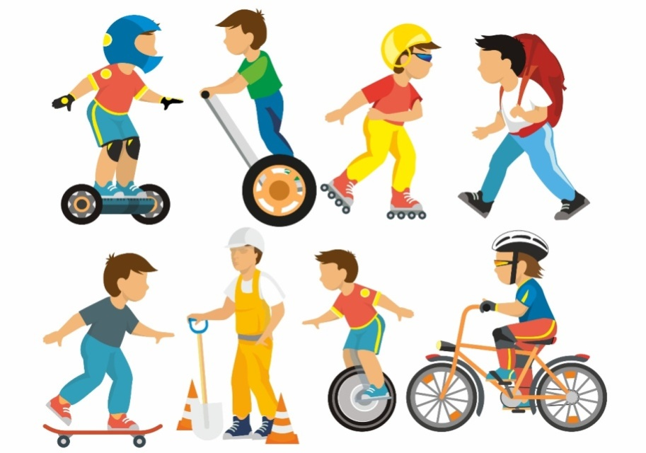

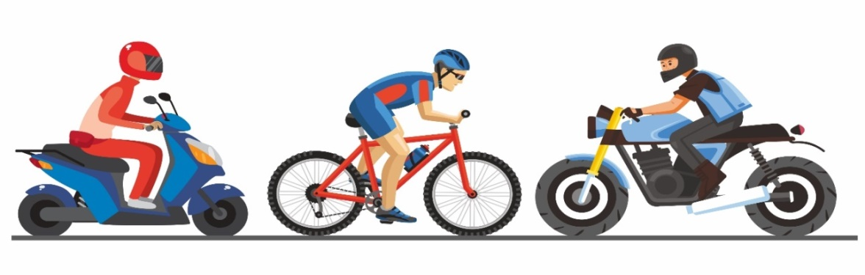
Варианты ответов: пешеходы-дети на гироскутере, на сигвее, на роликах, на скейтборде, на моноколесе, с рюкзаком, рабочий;
остальные участники - водители.)
Задание №3. Разделение на 2 группы по выбранным ответам. Группа «Пешеходы» и группа «Водители». Каждая группа должна доказать, что СИМ относится к их категории.
Примерные аргументы «Водители»: они опасны для пешеходов, развивают скорость.
Примерные аргументы «Пешеходы»: не имеют особого статуса среди пешеходов, нет определенных дорожных знаков для них.
Задание №4. Все владельцы СИМ должны неукоснительно соблюдать Правила дорожного движения. Это- «Дерево безопасности». Определить утверждение «верно» или «неверно». Верное утверждение-листочек крепится к дереву (магнитом или кнопкой), если нет, то листочек крепится у основания ствола, как опавший.


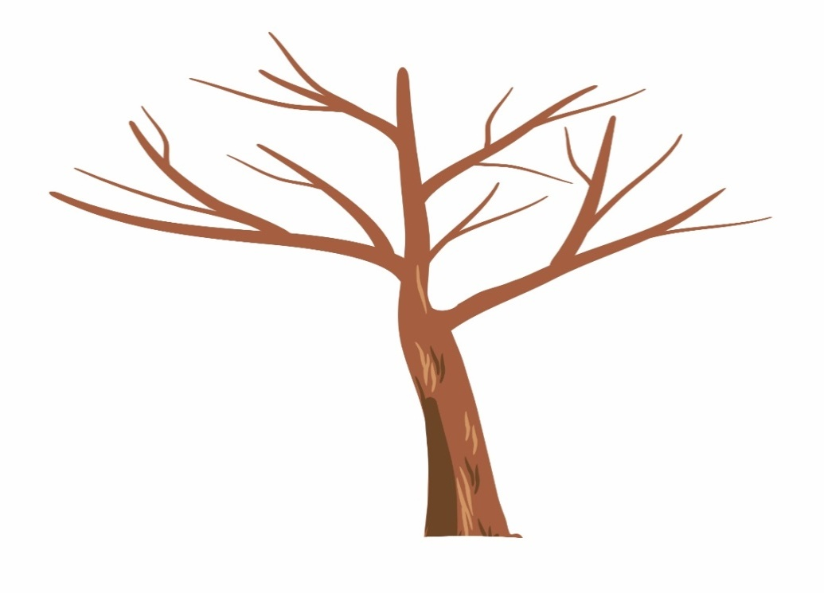

Варианты утверждений:
Лист № 1 | Пешеходы двигаются по тротуарам. | Верно.
Лист № 2 | СИМ – это устройство, предназначенное для передвижения человека посредством использования электродвигателя (электродвигателей) и (или) мускульной энергии человека (роликовые коньки, самокаты, электросамокаты, скейтборды, электроскейтборды, гироскутеры, сигвеи, моноколеса и иные аналогичные средства), за исключением велосипедов и инвалидных колясок. | Верно
Лист № 3 | Разрешено играть на проезжей части. | Не верно.
Лист № 4 | Лица на роликах – это пешеходы. | Верно.
Лист № 5 | Автобус обходят сзади. | Не верно.
Лист № 6 | Пешеходам разрешено перебегать проезжую часть наискосок. | Не верно.
Лист №7 | Пешеходы могут двигаться по пешеходной дорожке. | Верно.
Лист № 8 | Средства Индивидуальной Мобильности являются источниками опасности | Верно
Лист № 9 | СИМ не нужен шлем. | Не верно.
Лист №10 | На самокате можно ездить по дорогам общего пользования. | Не верно.
Лист №11 | Движение велосипедистов в возрасте старше 14 лет должно осуществляться по велосипедной, велопешеходной дорожкам или полосе для велосипедистов. | Верно
Лист №12 | Первый электросамокат появился в 1915 году и назывался «Автопед» | Верно

Задание №5: Дорожные знаки - незаменимые помощники для водителей и пешеходов на проезжей части. Они и предупреждают, указывают и запрещают. Из представленных геометрических фигур: треугольник, круг, квадрат, прямоугольник и пиктограмм с изображением пешехода, велосипеда необходимо создать дорожные знаки.
Варианты карточек





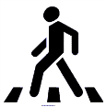
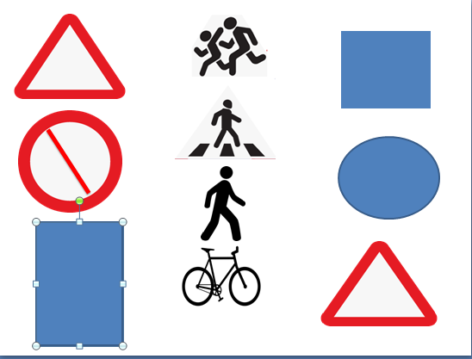
Варианты ответов:предупреждающие знаки: «Дети», «Пешеходный переход», «Светофорное регулирование», «Пересечение с велосипедной дорожкой», «Затор» (добавляются 3 машины);
запрещающие знаки: «Движение запрещено», «Движение механических средств запрещено», «Движение на велосипедах запрещено», «движение пешеходов запрещено»;
предписывающие знаки: «Движение прямо», «Велосипедная дорожка или полоса для велосипедистов», «Пешеходная дорожка», «Пешеходная и велосипедная дорожка с совмещенным движением», «Объезд препятствия справа», «Объезд препятсвия слева» (перевернуть стрелку);
знаки особых предписаний: «Дорога для автомобилей», «Пешеходный переход»

Задание №6. В разных странах дорожные знаки отличаются. Задача обучающихся угадать, какой это знак.
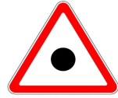
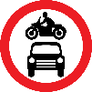


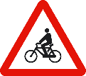
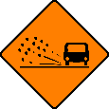

Варианты ответов:
1.выброс гравия (Ирландия)
2. пересечение с велосипедной дорожкой (Франция)
3.пешеходная дорожка(Германия)
4.слепые пешеходы (Швеция)
5.движение механических транспортных средств запрещено (Великобритания)
6. прочие опасности (Белорусия)

Задание №7. Рассуждение о «плюсах» и «минусах» СИМ. Группа «Пешеходы» - «плюсы», группа «Водители» - «минусы».
Варианты ответов:
Плюсы:
- Мобильность (занимают мало места, можно брать с собойв автобус, метро)
- Экономичность (отсутствует затраты на бензин и на парковку)
- Актуальность (стильный и удобный вид транспорта для любого пола и возраста)
- Экологичность (сохраняют окружающую среду)
- Простота в управлении (специальных навыков для катания и права на управление не требуется
- Пешеход экономит время
Минусы:
- Содержит скрытые (неочевидные) угрозы
- Стоимость некоторых электрических СИМ довольно высокая
- Электрические СИМ всегда должны быть заряжены
- Развивают большую скорость
- Любое СИМ представляет опасность из-за конструктивных особенностей (малый размер колес делает его чувствительным к неровностям, рельефу местности, коэффициенту сцепления, что влияет на его управляемость и устойчивость, отсутствие надежной опоры и защиты делает СИМ неустойчивым, пользователя незащищённым, а управление небезопасным)
- Сезоннность (не любит влагу и плохую погоду)
- Траектория движения на СИМ не предсказуема, частые столкновения с другими участниками дорожного движения.

Задание №8.Кататься на данных устройствах рекомендуется в защитном шлеме, налокотниках и наколенниках — это обезопасит при возможном падении. Предложить дополнительные правила использования СИМ.
Варианты ответов:
- Кроме того, при использовании СИМ необходимо, чтобы одежда была удобная и не стесняла движения.
-Желательно отсутствие на обуви шнурков, которые могут намотаться на колеса во время езды.
-Длинные волосы следует убирать в пучок или косичку под велошлемом.
-Важно носить световозвращающие элементы на одежде.
- Нужно сохранять хороший обзор по курсу движения, не пользоваться мобильным телефоном или другими гаджетами.
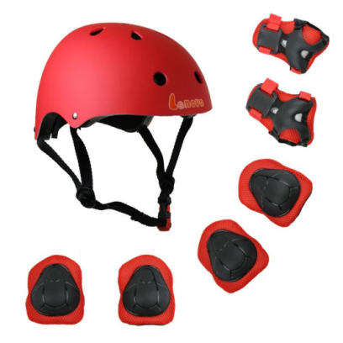

Подведение итогов. СИМ – это кто? Водители или пешеходы?
Возможные варианты решения проблемы.
Варианты ответов:
- Отнести ролики, самокаты и скейтборды к пешеходам, а электрические устройства к водителям и они будут соблюдать правила для велосипедистов.
- Пользователи СИМ до 7 лет являются пешеходами, а старше – водителями.
- Использующим СИМ разрешается передвигаться специально-отведенных местах, в парках и скверах.

Вывод: Окончательные поправки уже внесены в ПДД. СИМ не является транспортным средством, а является устройством. Поэтому пользователи СИМ является пешеходами и подчиняются правилам дорожного движения для пешеходов. Главное, помнить выезжать на проезжую часть на средствах индивидуальной мобильности ЗАРЕЩЕНО!

«СИМ—это здорово!
СИМ-это классно!
Правила знай - и не будет опасно!»

Список использованных источников

- Правила дорожного движения. – М,Эксмо, 2021. - 64 с.
- Всероссийская газета «Добрая дорога детства»
- Портал по безопасности дорожного движения «САКЛА» http://sakla.ru
- «Обучение младших школьников правилам безопасного поведения на дороге»/Р.Ш. Ахмадиева , С.А. Бикчантаева.-Казань:ГУ «НЦ БЖД», 2009.-464с.
- Программа элективного курса «Воспитание культуры безопасного поведения в дорожно-транспортной среде»/С.А. Прохорова.- Казань: ГУ «НЦ БЖД», 2014.-168с

